
EN MARCHA ¡TODOS A BORDO!

ACTIVIDADES DE DESARROLLO DEL PLC LLEVADAS A CABO ESTE CURSO
Diseñar las actividades concretas que permitan el diseño integral del Proyecto Lingüístico de Centro.
Nuestra propuesta de trabajo para este curso ha partido de la hoja de ruta iniciada el año pasado (al elaborar nuestro PLC). Esta se articula en torno al Plan de Fomento de la Lectura como eje vertebrador de las acciones globales, inter e intradisciplinares, que se han llevado a cabo en las dos etapas educativas de nuestro colegio. De este modo, las actividades que aquí se describen se han desarrollado en torno al tema de la educación ambiental en todos los niveles, pero ajustando su nivel de dificultad a la capacidades psicoevolutivas del alumnado. Se ha propuesto trabajar de forma específica en todas las áreas y, en la medida de lo posible, en las lenguas extranjeras que se imparten en el centro (inglés y alemán) los siguientes aspectos:
- El uso de la lengua oral y escrita para manifestar aspectos relativos al cambio climático.
- La participación en exposiciones orales con intencionalidad expresiva e informativa.
- La comprensión, oral y escrita, de textos relacionados con el centro de interés.
- El trabajo específico de las normas de comunicación social, en diferentes contextos y en los idiomas que se imparten en el centro.
- La expresión de opiniones o de experiencias personales.
- La memorización de textos literarios sobre el cambio climático.
- La lectura y comprensión de textos relacionados con el cambio climático en los diferentes niveles.
- El uso de la biblioteca del centro para buscar información o ampliar el contenido del tema.
- La ampliación de la biblioteca de aula con libros en castellano y en otras lenguas.
- La creación de espacios lectores en lugares hasta el momento no aprovechados para tal fin (como los pasillos y el patio).
- La creación en el patio de espacios que inviten a la conversación, reflexión e intercambio de opiniones.
- El desarrollo proyectos colaborativos, a partir de pautas consensuadas, para que los alumnos aprendan a planificar y redactar textos.
- La concreción de efemérides en las que se trabaja una misma temática en diferentes idiomas y áreas.
Además, el profesorado también ha desarrollado acciones como:
- La creación de diferentes blogs educativos (de aula, de centro, de inglés), y específicamente uno para la lectura “San Claudio crea leyendo” que enlaza con el proyecto de lectura de la Junta “Leocyl”, donde se alojan libros digitales para el alumnado y familias y enlaces con otras bibliotecas virtuales
- Reorganización de la Biblioteca, sacando volúmenes obsoletos que no se utilizaban y creando espacios acogedores para el alumnado de Infantil, además de rincones como “los más leídos”, “el libro que más me gusta es…”, “enfermería de libros”…
- Creación de Espacios Educativos de Aprendizaje utilizando rincones perdidos o zonas que estaban siendo infrautilizadas.
- La reestructuración y actualización total de la página web del cole.
- La propuesta de creación de un formato general para todos los documentos de centro y la reelaboración de los documentos existentes atendiendo al modelo citado.
- La propuesta de unificación de canales de trabajo y comunicación con las familias del centro.
- Continuidad del Grupo Flexible en 1º de Primaria para trabajo específico de la Lectoescritura.
- Creación de un Grupo Flexible en el segundo Internivel para el alumnado de AACC, que trabaja de manera interdisciplinar apoyándose en la metodología STEAM.

CONTENIDOS
Los contenidos trabajados en la diferentes áreas se han centrado en el desarrollo de las siguientes destrezas:
- Comprensión oral
- Comprensión escrita
- Expresión oral
- Expresión escrita
De este modo el lógico comprender que todas las áreas y acciones que se lleven a cabo en el centro han de pasar por el trabajo específico en torno a estos aspectos.
Si bien es cierto que el contenido central de este curso ha sido el cuidado del clima, también lo es que nuestra labor, desde una perspectiva tan global e intradisciplinar, facilita que todos los contenidos específicos y transversales puedan ser trabajados en torno a estos temas y atendiendo a las citadas destrezas.

MATERIALES / ENLACE DEL RECURSO
Materiales o recursos digitales que se han utilizado, así como imágenes o materiales realizados por los alumnos
Parte de las actividades que se han llevado a cabo pueden verse reflejadas en la página web del centro (http://ceipsanclaudio.centros.educa.jcyl.es/sitio/index.cgi), así como en los diferentes blogs creados, dentro del que destacamos: https://sanclaudiocrealeyendo.blogspot.com/, porque en él se recogen muchas de las acciones desarrolladas en torno a nuestro PLC.
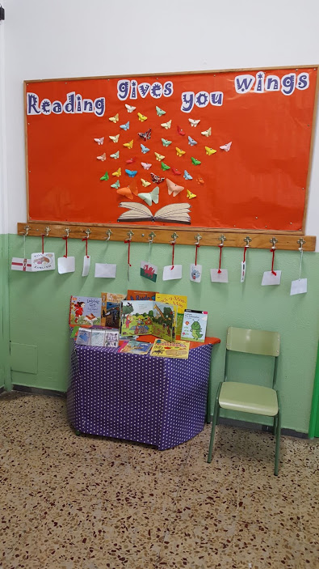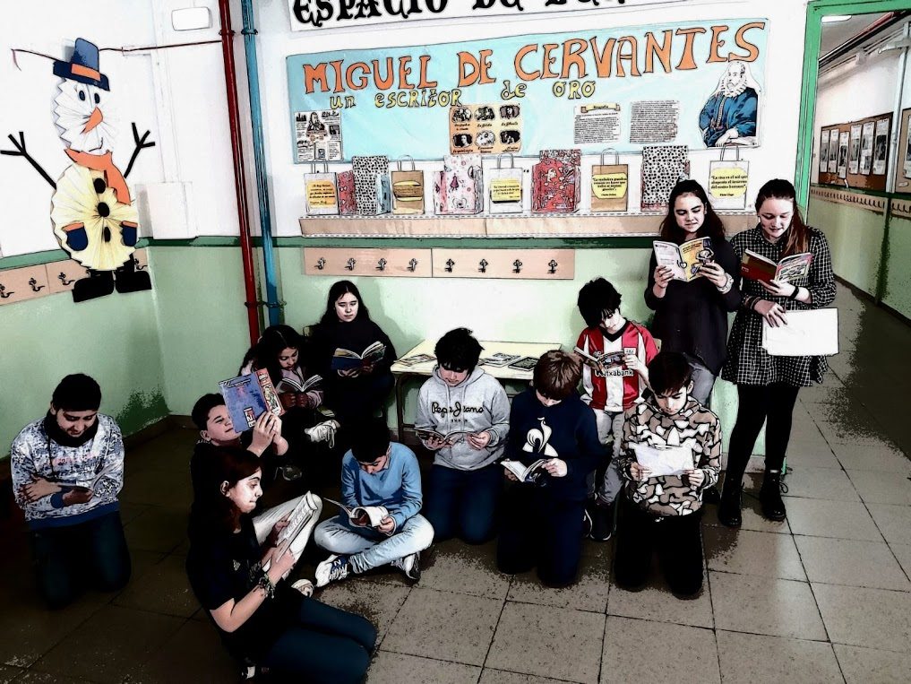

VALORACIÓN GENERAL Y PROPUESTAS DE MEJORA Y SOSTENIBILIDAD de NUESTRO PROYECTO LINGÜÍSTICO DE CENTRO

Es importante realizar una evaluación de nuestro PROYECTO LINGÜÍSTICO DE CENTRO

Pueden servir de guía las siguientes reflexiones.
- VALORACIÓN DE LOS PROFESORES Y OTRAS PERSONAS IMPLICADAS
Hemos observado que nuestra acción se ha centrado demasiado en el trabajo con el alumnado dejando un poco de lado el establecimiento de criterios de actuación generales para el profesorado.
Consideramos pertinente hacer un trabajo de reflexión y de toma de decisiones que faciliten aspectos como:
- La creación de pautas comunes de presentación de documentos institucionales para todo el profesorado.
- La selección de herramientas de trabajo unificadas para todo el profesorado.
- La necesidad de revisar la secuenciación de la competencia digital para trabajar con el alumnado que se llevó a cabo el curso anterior.
- La continuación del trabajo en torno a la creación de espacios de diálogo, lectura, reflexión… en diferentes espacios del centro.
- VALORACIÓN DE LOS ALUMNOS
El alumnado participa activamente en el trabajo que se lleva a cabo desde el PLC. El hecho de que este se vincule al PFL, al trabajo en todas las áreas, en las dos etapas y que se implique a las familias en el desarrollo del mismo, permite una labor “oculta” que cala en la formación integral de cada educando. De este modo los alumnos más pequeños se acaban convirtiendo en expertos en un tema sin ser conscientes de ello, y los más mayores pueden llevar a cabo un trabajo de concienciación y reflexión que permita el desarrollo de su conciencia crítica.
- VALOR AÑADIDO QUE APORTA AL CENTRO
El PLC aporta un valor añadido al centro puesto que se torna en el espacio que posibilita la toma de decisiones para llevar a cabo un trabajo conjunto, meditado, secuenciado y que busca la coherencia entre la teoría y la práctica.

